Hettich переосмысливает рабочее пространство
Захватывающие идеи для создания мебели и инновационные решения с фурнитурой Hettich на выставке interzum 2023

Прощай обычный офис - добро пожаловать в новое рабочее пространство. Представленные экспонаты демонстрируют огромный опыт производителя фурнитуры в создании решений для обустройства дома и офисных помещений, показывая, каким может быть идеальный симбиоз. Поскольку современный офис предъявляет особые требования к таким характеристикам, как приятные ощущения, уют, эргономичность и многофункциональность.

Мегатренд "Эволюция труда" стимулирует более быстрый переход от негибких офисных структур к универсальности рабочих мест, включающих уже прочно утвердившийся элемент надомной работы. Сегодня рынок соискателей превратился в рынок работодателей. И в значительной степени привлекательность компании, желающей привлечь потенциальных квалифицированных сотрудников, напрямую связана с ее способностью обеспечить современную корпоративную культуру, предлагающую гибкий график работы и комфортные офисные рабочие места. У компании Hettich есть ценные идеи и предложения о том, как придать мебели для офиса и работе из дома такой вид, чтобы создать серьезную основу для повышения трудовой мотивации и продуктивности.

Работа на дому: гигиена и безопасность труда в домашних условиях
Работа на дому является популярной формой занятости, но в то же время она сопровождается проблемами со здоровьем у большинства людей. Для Hettich это означает, что мебель для домашнего офиса должна обеспечивать эргономичный и здоровый стиль работы, интегрируясь при этом в домашнюю обстановку. Для Hettich это означает, что мебель для домашнего офиса должна обеспечивать эргономичный и здоровый стиль работы, интегрируясь при этом в домашнюю обстановку. Именно это отражает современный офис Hettich. В подобном офисе скрывается целый комплекс для удаленной работы, включая стол с возможностью регулировки по высоте Steelforce. Его можно развернуть и расположить в любом пространстве, установить на высоте, удобной для работы, со всеми эргономическими преимуществами. Внутреннее пространство раскладного домашнего офиса имеет различные варианты для хранения оборудования и офисных принадлежностей. По окончании рабочего дня мобильный стол возвращается в свое прежнее положение, офис закрывает свои дверцы и превращается в компактный предмет домашней мебели. Steelforce предоставляет столярам и производителям мебели обширный ассортимент столов с возможностью регулировки, позволяя им создавать индивидуальные решения для рабочих мест.

Нехватка места часто выдвигается как причина против проведения отдельного исследования. Компания Hettich использует гардероб, чтобы показать, что домашний офис может быть интегрирован в жилую мебель, занимая при этом очень мало места. Хорошо продуманная организация интерьера и фурнитура для складных дверей WingLine L дают шкафу достаточно места для размещения стола с возможностью регулировки высоты Steelforce, а также офисного кресла. После завершения работы небольшой офис быстро исчезает из поля зрения.

Современные рабочие места в офисе
Все чаще современный офис – это или open space (открытые рабочие места), или совместное использование рабочего пространства. Офисные рабочие места, оборудованные всем необходимым, создают основу для динамичной и гибкой работы. В качестве общей мебели уютный шкафчик от Hettich удовлетворяет потребность в удобном и надежном месте для хранения личных вещей. Каждый, кому это необходимо, может забронировать шкафчик с помощью бесплатного приложения. Hettlock Bluetooth предоставляет персоналу доступ к этому персональному месту хранения с помощью смартфона, чипа NFC или, в качестве опции, также с помощью цифрового кода или отпечатка пальца. Электронный замок упрощает управление правами пользователей, обеспечивает гибкость в использовании пространства для хранения и предоставляет в режиме онлайн информацию о состоянии батареи и истории пользователей в любое время.

Привлекательные и эргономичные офисные рабочие места отражают в том числе, насколько работодатели ценят своих сотрудников. Творческое использование пространства для хранения прекрасно сочетается с концепцией динамичной рабочей среды в офисе. Теперь FurnSpin может не только открывать и закрывать шкафы, но и переворачивать их. Одним движением руки закрытый фасад превращается в открытый элемент полки. Во время работы место для хранения остается в пределах быстрой досягаемости, при этом ни один открытый ящик не мешает, ни одна дверь не препятствует проходу. Тумба письменного стола Systema Top 2000 с внутренней организацией и лотком для принадлежностей из 100% переработанного материала предоставляют дополнительные возможности для хранения, не мешая организовывать работу за письменным столом. Стол с возможностью регулировки по высоте Steelforce с деревянным стабилизатором основания придает рабочему месту приятный облик.

Делясь своим опытом с клиентами, Hettich может предоставить CAD-данные и информацию о сборке отдельных экспонатов для повторения или в качестве вдохновения для собственного дизайна мебели. И после interzum 2023 на новом сайте "roominspirations" можно будет глубже погрузиться в мир новых офисных тем или искать решения по категориям. https://interzum.hettich.com

Следующие изображения доступны для загрузки в разделе "Пресса" на сайте www.hettich.com:

Изображения
Подписи
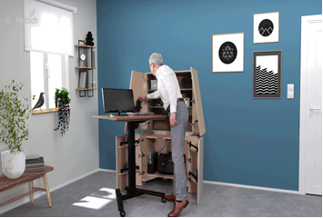
122023_a
Стол с возможностью регулировки по высоте Steeforce Pro 570 SLS SC на роликах превращает новый интерпретированный офис в эргономичное рабочее место. Работа сделана, домашние дела исчезают из поля зрения, оставляя предмет мебели по-домашнему привлекательным. Фото: Hettich

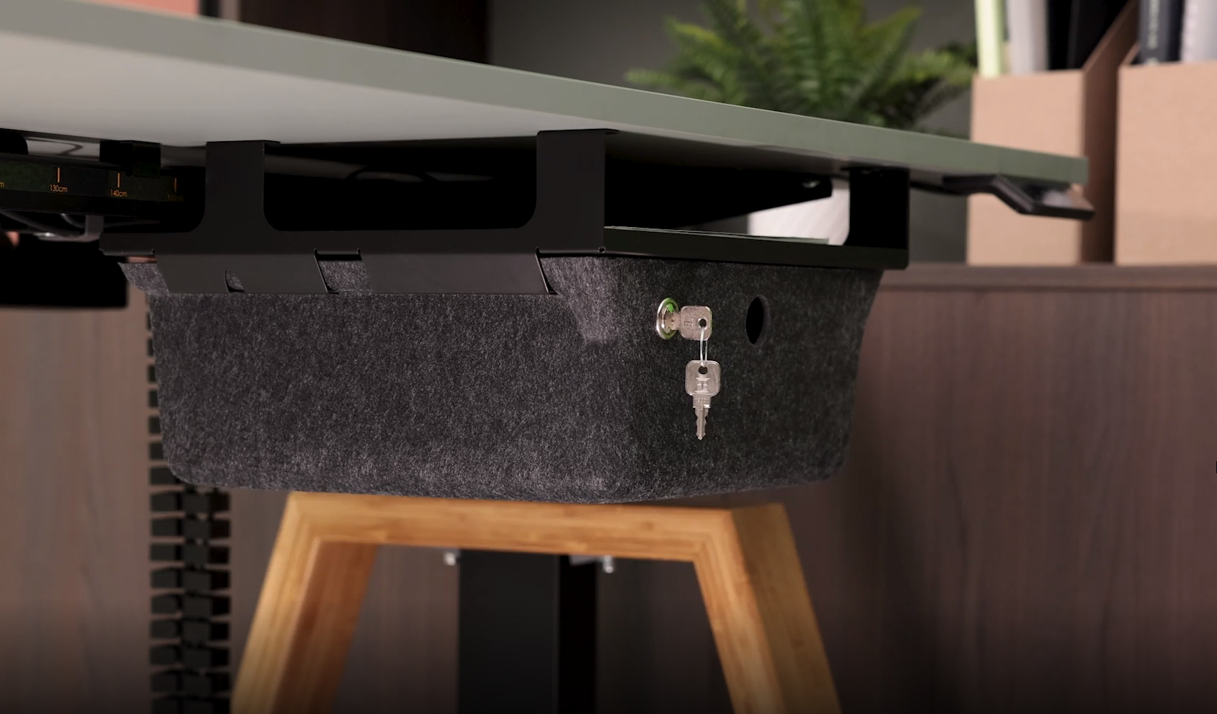
122022_b
Мобильный органайзер под столом из войлока создает приятную атмосферу на рабочем месте, которое можно забронировать, и в то же время обеспечивает место для хранения личных вещей. В конце рабочего дня он снова быстро убирается в шкафчик. Фото: Hettich

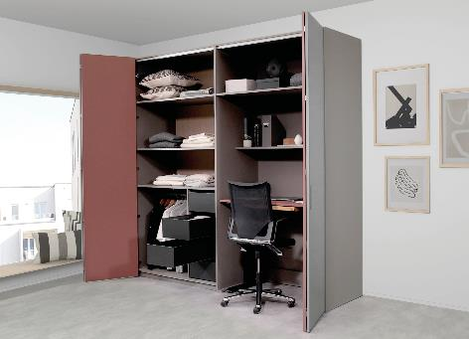
122023_c
Этот шкаф со складными дверями WingLine L скрывает регулируемый по высоте тонкий стол Steelforce Pro 300 в комплекте с офисным стулом. Фото: Hettich

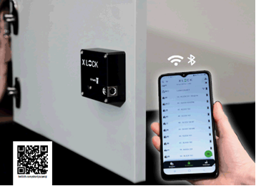
122023_d
Используя бесплатное приложение, Hettlock Bluetooth обеспечивает универсальность и простоту управления шкафчиком. Фото: Hettich

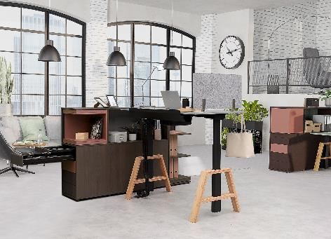
122023_e
Деревянные элементы основания, выполненные по индивидуальному заказу и имеющие домашний вид, делают стол с возможностью регулировки высоты Steelforce Pro 670 SLS привлекательным для глаз в офисе или домащнем офисе. Фото: Hettich

О компании Hettich
Компания Hettich была основана в 1888 году и сегодня является одним из крупнейших и наиболее успешных производителей мебельной фурнитуры в мире. Более 8 000 сотрудников почти из 80 стран работают вместе над разработкой умной фурнитуры для мебели. Hettich вдохновляет людей по всему миру и является ценным партнером для мебельных производителей, продавцов фурнитуры и частных мастеров. Бренд Hettich является синонимом неизменных ценностей: качество, инновации. Надежность и близость к заказчикам. Несмотря на свой статус и международное значение, Hettich остается семейным бизнесом. Независимо от инвесторов, компания развивает свой бизнес гуманным образом с заботой об окружающей среде. www.hettich.com

